Строительство автомобильной дороги М-11 с применением системы INDORCAD/ROAD.

А.В. Филатова, Т.В. Дормидонтова, А.О. Кистенева
Самарский государственный технический университет, Самара

Аннотация: рассматривается одно из важнейших нововведений, которое в будущем поможет разгрузить дорогу - это строительство автомобильной дороги М-11. Перспективная трасса будет характеризоваться высокой интенсивностью движения, и служить для связи центральной части России с крупным транспортным узлом – Санкт-Петербургом, а также морскими портами Скандинавии. Значительный спрос на дорожное строительство, асфальтирование улиц, проведение текущего и капитального ремонта, благоустройство, спровоцирован тем, что довольно продолжительное время дорожная отрасль страны находилась в критических условиях. Тем не менее, отсутствие ремонта является не единственной причиной, из-за которой проектирование автодорог и их реконструкция сегодня жизненно необходима. Цель – применение системы INDORCAD/ROAD при проектировании сложных технических объектов, к которым относятся и автомобильные дороги, выполняется, как правило, автоматизировано, то есть с помощью САПР – систем автоматизированного проектирования. Рассмотрены основные методы проектирования автомобильной дороги, приведены результаты анализа программ автоматизированного проектирования.
Ключевые слова: строительство, автомобильная дорога, системы IndorCAD/Road, цифровая модель, инженерно-геодезические условия, проектирование, транспортные узлы, система, транспортный узел.

Важной составляющей инфраструктуры города, и в целом России выступают автодороги. Составляющей инфраструктуры могут выступать объекты дорожного хозяйства, которая включает автомобильные дороги тоннели, транспортные развязки, мосты. В России много проблем касающиеся качества дорог и их количества, организации движения. Развитие автомобильной сети в России требует больших затрат. Большинство автодорог являются федеральной собственностью, на поддержку которых требуются бюджетные средства. Однако этого недостаточно. Отсюда актуальной проблемой с научно-практической стороны является создание механизма управления инвестициями, которая должна включать не только обследование общественной и бюджетной стороны, но и коммерческой эффективности.
Строительство новой автомобильной дороги М-11 является актуальным, так как уже существующая автомобильная дорога М-10 «Россия» по своим параметрам, таким как радиус кривой в плане, продольный уклон, расстояние видимости и др., не отвечает требованиям, предъявляемым к автодорогам I-ой категории. М-10 «Россия» на большей своей части имеет недостаточное количество полос: на подходе к Москве – 6 полос, на основном протяжении – от 3-х до 4-х, а на отдельных участках – всего 2 полосы. Так же на подходах к Москве и Санкт-Петербургу М-10 «Россия» исчерпала свою пропускную способность. Это приводит к образованию заторов и, как результат, необоснованному увеличению транспортных затрат и сдерживанию развития экономики регионов тяготения [1].
Перспективная трасса будет характеризоваться высокой интенсивностью движения, и служить для связи центральной части России с крупным транспортным узлом – Санкт-Петербургом, а также морскими портами Скандинавии.
Реализация проекта в масштабах строительства автомобильной дороги «Москва — Санкт-Петербург» позволит решить следующие социально-экономические задачи:
– создание современной эффективной скоростной автотранспортной инфраструктуры, обеспечивающей сообщение между Москвой и Санкт-Петербургом, ускорение движения потока пассажиров, товарооборота, снижение транспортных издержек в экономике;
– повышение конкурентоспособности транспортной системы России и транзитного потенциала страны (Магистраль войдет в состав международных транспортных коридоров: «Север-Юг», панъевропейского транспортного коридора № 9[2,3];
– улучшения в области инвестиционной и бюджетной сферы: улучшение инвестиционного климата в транспортном комплексе, а также привлечение в инфраструктурный сектор экономики дополнительных инвестиционных ресурсов;
– всестороннее развитие зоны тяготения:
• перенос транзитного движения, проходящего по уличной сети г. Тверь, г. Вышний Волочек и еще 52 населенных пунктов за пределы черты поселений;
• снижение уровня негативного воздействия на окружающую среду за счет разгрузки участков автомобильных дорог, проходящих по уличной сети населенных пунктов.
Система IndorCAD/Road позволяет проектировать автомобильные дороги всех категорий на стадии их строительства, реконструкции и ремонта.
Проектирование скоростной автомобильной дороги Москва – Санкт – Петербург на участке км 58 – км 684 (с последующей эксплуатацией на платной основе) в системе IndorCAD/Road можно разбить на следующие этапы:
– вводим исходные данные;
– строим цифровую модель местности (ЦММ);
– строим цифровую модель проекта (ЦМП);
– проектируем план трассы (трассирование, разбивка трассы);
– проектируем продольный профиль трассы;
– проектируем поперечный профиль и дорожную одежду;
– оцениваем проектные решения;
– готовим проектную документацию[4].
Таблица 1
Исходные данные

Наименование | Ед. изм. | Показатели
Вид строительства | – | Новый
Категория дороги | – | I-А
Строительная длина | м | 8780
Расчетная скорость | км/час | 150
Ширина земляного полотна | м | 28,5
Число полос движения | шт | 4
Ширина проезжей части | м | 2*7,5
Ширина разделительной полосы | м | 6,0
Ширина обочины | м | 3,75
Тип дорожной одежды | - | Капитальный
Вид покрытия | - | ЩМА

Цифровая модель местности
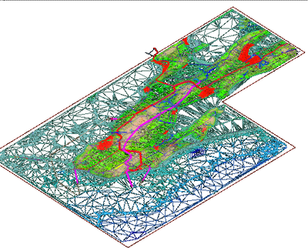
Рис. 2. – Цифровая модель местности

Цифровая модель проекта
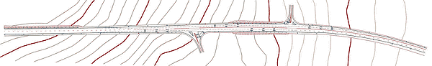

Рис. 3. – Цифровая модель проекта

План трассы
Проектируемый участок расположен в муниципальном образовании Окуловский район. Начало участка соответствует ПК4250+00,0, конец участка - ПК4290+00,0. Протяжённость участка равна 4000,0 м (рис.3).
Проектируемый участок расположен на части кривой радиусом 5000 м, вписанной в угол поворота №10, на прямой вставке оси трассы и на части кривой радиусом 3000 м, данные по участку представлены в таблице 1. Геометрические параметры трассы в плане полностью соответствуют требованиям.

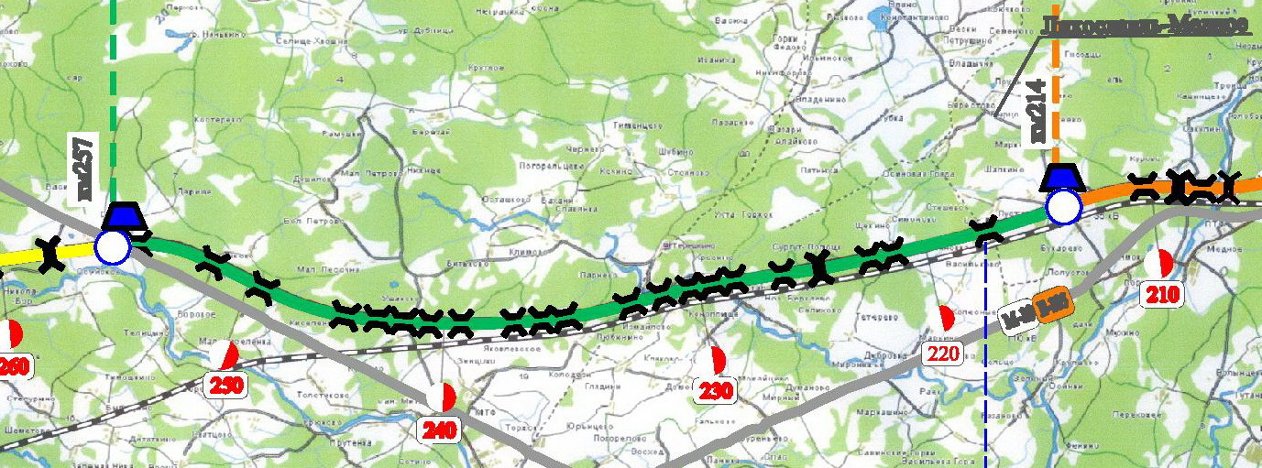
Рис. 4. – План трассы М-11
Продольный профиль трассы
Максимальный продольный уклон составляет 8,0‰, минимальный – 3,0‰. На рассматриваемом участке в продольный профиль вписаны две вогнутые вертикальные кривые радиусом 23 399 м и 26 860 м, а также две выпуклые кривые радиусом 57 717 м и 33 230 м. Общая протяжённость прямых вставок равна 2592.29 м (рис.2,4).
При исследовании участка ПК4261+12,32 – ПК4272+81,33 и ПК4279+58,92 – ПК4287+26,22, применялся метод автоматизированного проектирования, и было замечено, что линия продольного профиля была поднята. В связи с тем, что на указанных участках по результатам уточнения инженерно-геодезических и инженерно-геологических изысканий требуется устройство дренажа, данное повышение продольного профиля обусловлено необходимостью обеспечения выхода дренажной трубы на рельеф. Данные изменения вызваны уточнением геодезических и геологических данных, не ухудшают технические решения по отношению к утвержденной проектной документации и не подлежат их переутверждению в Главгосэкспертизе и одобрены техническим советом ГК Автодор № ТС-64пр от 05.12.2014 г. [5,6].
В соответствии с протоколом № ТС-27пр от 02.07.2014 г. (см. приложения к настоящему комплекту) выполнена индивидуальная привязка типовых поперечных профилей насыпей на болотах 1,2,3 типов, типового поперечного профиля выемки в песчаном грунте, а также разработан типовой поперечный профиль без армирования искусственного основания насыпи на уровне уреза болота, при обеспечении полной выторфовки и посадки насыпи на минеральное дно [7,8]. Конструкция разделительной полосы с устройством асфальтобетонного покрытия согласована протоколом заседания Технического совета Государственной компании “Российские автомобильные дороги” № ТС-48пр от 21 октября 2014 п.3.5 (см. приложения к настоящему комплекту). Геосинтетический материал (геополотно нетканое) в конструкции земляного полотна в качестве разделительной прослойки должен иметь поверхностную плотность не ниже 150 г/м².
В комплекте представлены ведомость отметок по верху земляного полотна см. чертёж шифр ДС–2013–1454–Р–АД–2.8–2–4.1–В2 настоящего комплекта, а также схема к ведомости отметок по верху земляного полотна см. чертёж шифр ДС–2013–1454–Р–АД–2.8–2–4.1–6 настоящего комплекта [9-12].
При проектировании вариантов проложения трассы были учтены следующие факторы:
– геологические и гидрологические условия;
– местоположения природоохранных комплексов и охраняемых территорий с целью минимального отрицательного воздействия на природную среду;
– положения территориального градостроительного планирования;
– проложение трассы в обход населенных пунктов для обеспечения максимальных скоростей движения;
– проложение трассы с учетом возможности максимального привлечения транспортных потоков и возможности стадийного ввода в эксплуатацию по участкам;
– обеспечение сохранности археологического наследия и мест захоронений.
Литература

- Dormidontova T.V., Filatova A.V. Research of influence of quality of materials on a road marking of highways// Procedia Engineering, 2016. – V. 153. – 933 p.
- Дормидонтова Т.В., Филатова А.В. Алгоритм корреляционно–регрессионного анализа. В сборнике: Традиции и инновации в строительстве и архитектуре. Строительство. Сборник статей под ред. М.И. Бальзанникова, К.С. Галицкова, В.П. Попова// Самара: Изд-во СамГАСУ, – 131с.
- Филатова А.В. Качество строительства автомобильных дорог в городе Самара В сборнике: Наука и образование в жизни современного общества сборник научных трудов по материалам Международной научно–практической конференции: в 12 частях//Самара: Издат-во СамГАСУ, – 2015. – 144с.
- Бургонутдинов А.М., Дормидонтова Т.В., Погорельцева Ю.А., Толстиков А.Н., Филатова А.В., Юшков Б.С., Юшков В.С. Автомобильный транспорт и технический прогресс. Новосибирск, 2015. -26с.
- Петренко Д.А., Субботин С.А. BIM-решения «ИндорСофт» для проектирования и эксплуатации автомобильных дорог // САПР и ГИС автомобильных дорог. 2015. № 2(5). С. 100-107. DOI: 10.17273/CADGIS.2015.2.15.
- Овчинников М.А., Вершков А.А. Проектирование развязок в программном комплексе «Топоматик Robur» // САПР и ГИС автомобильных дорог. 2015. № 2(5). С. 94-98. DOI: 10.17273/CADGIS.2015.2.14. САПР и ГИС автомобильных дорог.
- Филатова А.В., Зайцев П.А. Понятие имиджа при подборе кадрового состава в организации при строительстве автодорог В сборнике: Управление развитием территорий на основе развития преображающих инвестиций сборник научных статей Международной научно-технической конференции. Под редакцией В. В. Бондаренко, М. А. Таниной, И. А. Юрасова, В. А. Юдиной. // 2015. – 197с.
- Филатова А.В., Зуев М.С. Причина образования колеи и их исследования В сборнике: Пути улучшения качества автомобильных дорог. Сборник статей. Под редакцией М.И. Бальзанникова, К.С. Галицкова, Т.В. Дормидонтовой // Самара: Изд-во СамГАСУ, 2015. – 202с.
- Филатова А.В., Иванов И.С., Михайлов А.В., Мордяшов А.А. Мониторинг автомобильных дорог. В сборнике: Пути улучшения качества автомобильных дорог. Сборник статей. Под редакцией М.И. Бальзанникова, К.С. Галицкова, Т.В. Дормидонтовой // Самара: Изд-во СамГАСУ, 2015. – 206с.
- Е.А. Шемшура К вопросу о применении строительных материалов в дорожно-транспортном комплексе // Инженерный вестник Дона, 2012, №4 (часть 1). URL: ivdon.ru/ru/magazine/archive/n4p1y2012/1326.
- А.А. Веремеенко, Е.Г. Веремеенко Проблемы взаимодействия порта и автомобильного транспорта // Инженерный вестник Дона, 2013, №2. URL: ivdon.ru/ru/magazine/archive/n2y2013/1692.
- Lazzarotli Giovanni. Viabiliti inrernal Sulle grandi autost rade. "Neveint». 2007.29.№11-pp.20-22.
References

- Dormidontova T. V., Filatova A. V. Research of influence of quality of materials on a road marking of highways// Procedia Engineering, 2016. – V. 153. – 933 p.
- Dormidontova T.V., Filatova A.V. V sbornike: Tradicii i innovacii v stroitel'stve i arhitekture. Stroitel'stvo. Sbornik statej pod red. M.I. Bal'zannikova, K.S. Galickova, V.P. Popova. Samara: Izd-vo SamGASU, 131р.
- Filatova A.V. V sbornike: Nauka i obrazovanie v zhizni sovremennogo obshhestva sbornik nauchnyh trudov po materialam Mezhdunarodnoj nauchno–prakticheskoj konferencii: v 12 chastjah. Samara: Izdat-vo SamGASU, 2015. 144р.
- Burgonutdinov A.M., Dormidontova T.V., Pogorel'ceva Ju.A., Tolstikov A.N., Filatova A.V., Jushkov B.S., Jushkov V.S. Avtomobil'nyj transport i tehnicheskij progress [Road transport and technical progress]. Novosibirsk, 2015. 26 р.
- Petrenko D.A., Subbotin S.A. SAPR i GIS avtomobil'nyh dorog. 2015. № 2(5). рр. 100-107. DOI: 10.17273/CADGIS.2015.2.15.
- Ovchinnikov M.A., Vershkov A.A. SAPR i GIS avtomobil'nyh dorog. 2015. № 2(5). рр. 94-98. DOI: 10.17273/CADGIS.2015.2.14. SAPR i GIS avtomobil'nyh dorog.
- Filatova A.V., Zajcev P.A. V sbornike: Upravlenie razvitiem territorij na osnove razvitija preobrazhajushhih investicij sbornik nauchnyh statej Mezhdunarodnoj nauchno-tehnicheskoj konferencii. Pod redakciej V. V. Bondarenko, M. A. Taninoj, I. A. Jurasova, V. A. Judinoj. 2015. 197р.
- Filatova A.V., Zuev M.S. V sbornike: Puti uluchshenija kachestva avtomobil'nyh dorog. Sbornik statej. Pod redakciej M.I. Bal'zannikova, K.S. Galickova, T.V. Dormidontovoj. Samara: Izd-vo SamGASU, 2015. 202р.
- Filatova A.V., Ivanov I.S., Mihajlov A.V., Mordjashov A.A. V sbornike: Puti uluchshenija kachestva avtomobil'nyh dorog. Sbornik statej. Pod redakciej M.I. Bal'zannikova, K.S. Galickova, T.V. Dormidontovoj. Samara: Izd-vo SamGASU, 2015. 206р.
- E. A. Shemshura Inženernyj vestnik Dona (Rus), 2012, №4 (part 1). URL: ivdon.ru/ru/magazine/archive/n4p1y2012/1326.
11. A. A. Veremeenko, E. G. Veremeenko Inženernyj vestnik Dona (Rus), 2013, № 2 URL: ivdon.ru/ru/magazine/archive/n2y2013/1692.
12. Lazzarotli Giovanni. Viabiliti inrernal Sulle grandi autost rade. "Neveint".2007.29.№11-pp.20-22.

